おうちの しごと
やってみよう！
小学生のみなさんと保護者のみなさまへ

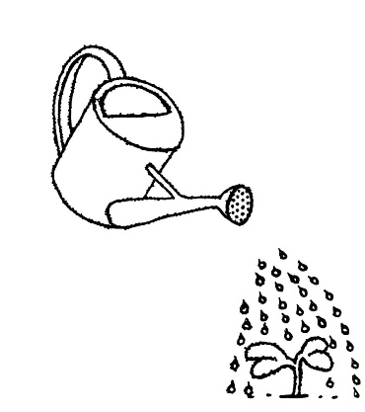

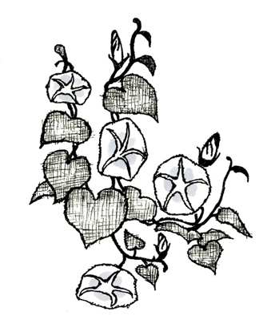

小学生のみなさんへ
○この冊子の使い方
みなさんは、ふだん、おうちのしごとをしていますか?
おうちのしごとをすることは、人の役に立ちながら、いろいろなことをおぼえたり、学んだりするとてもよいチャンスです。おうちにいる時間が長い夏休みを利用して、おうちのしごとをはじめてみませんか？
おうちの人と話し合って、どんなしごとをするのかを決めたら、この冊子にきろくをつけてみましょう。
楽しく、そして進んで、おうちのしごとができるようになるといいですね。

学校名 年 組

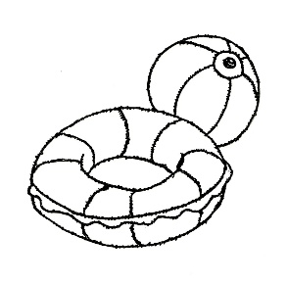
名前

神奈川県教育委員会
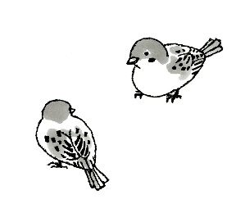
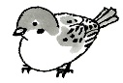
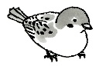
夏休みのおうちのしごとのきろく
◇おうちのしごとはできましたか？
しごとをした日には、◎や○などのしるしをつけたり、シールをはったりしましょう。
（おうちの方へ：夏休み期間は学校によって異なりますので、日付を書いてお使いください）
ようび | 日 | 月 | 火 | 水 | 木 | 金 | 土
日にち | / | / | / | / | / | / | /
きろく
日にち | / | / | / | / | / | / | /
きろく
日にち | / | / | / | / | / | / | /
きろく
日にち | / | / | / | / | / | / | /
きろく
どんなおうちのしごとをしましたか？ したことを書いてみましょう。

ようび | 日 | 月 | 火 | 水 | 木 | 金 | 土
日にち | / | / | / | / | / | / | /
きろく
日にち | / | / | / | / | / | / | /
きろく
日にち | / | / | / | / | / | / | /
きろく
日にち | / | / | / | / | / | / | /
きろく
どんなおうちのしごとをしましたか？ したことを書いてみましょう。
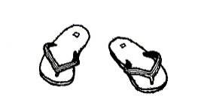
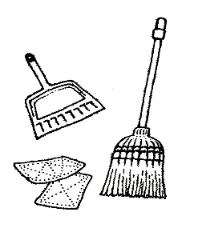
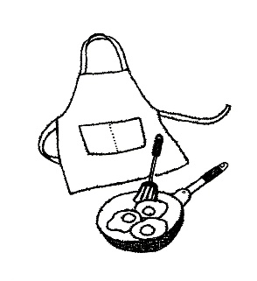
◇夏休みのおわりに
おうちのしごとをして思ったこと、できるようになったことを書いてみましょう。
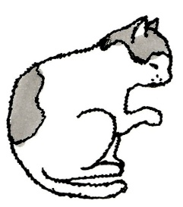

（ 月 日に記入）

保護者からひとこと

（ 月 日に記入）

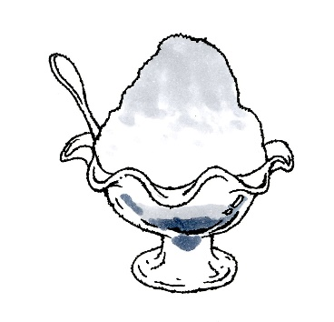

保護者のみなさまへ
家事分担は、様々な生活能力を身につけ、働く経験を味わい、家族の一員としての役割を果たすといった、子どもの成長や自立を促す教育的な意義がある貴重な体験です。また、自分が人の役に立っていると実感するとともに、相手を思いやる気持ちや健康に気をつける意識が育まれるなど、子どもの心によい影響があると考えられています。子どもの成長とともに仕事の種類や内容は変化しますが、次の点に気をつけて、無理のない範囲ではじめてみましょう。
- あまり負担にならずにできること
分担してほしい家事があったら、声をかけてみましょう。ポイントは「あまり負担にならないこと」や「少し頑張ればできること」です。
- 仕事ができたら、ほめましょう
最初は上手にできなくても、「とても助かるよ」「ありがとう」といった感謝の気持ちを伝えましょう。ほめることで、子どもは自信をもち、自己肯定感が高まります。
- 焦らずに長い目で見守りましょう
仕事をさせても最初はうまくいかないかもしれません。時間がかかったり、失敗したりすることもあると思います。焦らずに長い目で見守りましょう。

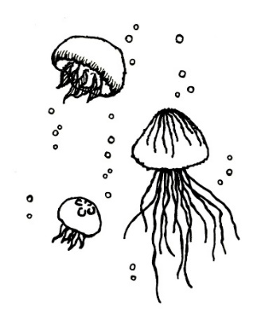
☆『家族で一緒に考える夏休み』
夏休み中に、家族で一緒に考えていただきたい、読書やしつけ・
マナー、防災などのテーマを盛り込んだ保護者用の情報をまとめました。
神奈川県教育委員会生涯学習課ホームページから、
ダウンロードしてご利用ください。
https://www.pref.kanagawa.jp/docs/gt2/katei-gakusyusiryo.html
神奈川県教育委員会
教育局生涯学習部生涯学習課
〒231-8588 横浜市中区日本大通１
電話 （045）210-8342

イラスト：伊津美 泉
令和５年６月発行

